附件2

国家皮划艇静水队陆上体能测试细则

一、卧推
杠铃杆举升开始时手臂伸展，然后杠铃降低到接触胸部并返回到起始位置。
双脚保持在地板上；臀部保持在长凳上；上背部和肩部保持在长凳上；头部仍然在板凳上；胸前不允许有垫块。
连续试推三次，每两次间的间歇时间不超过1分钟，取三次中的最好成绩为此项最终成绩。
二、卧拉
抓住杠铃杆与肩同宽，腿部固定。成功地拉起使杠铃接触到长凳的下侧，胸部必须与工作台保持接触。
连续试拉三次，每两次间的间歇时间不超过1分钟，取三次中的最好成绩为此项最终成绩。
三、硬拉
两脚与肩同宽，采用硬拉技术将杠铃杆拉起至躯干直立，需要在杠铃下放过程中杠铃杆低于膝盖以下，杠铃片与地面保持10公分的距离。不能过高。
连续试拉三次，每两次间的间歇时间不超过1分钟，取三次中的最好成绩为此项最终成绩。
四、引体向上
采取双手正向握杠，握距略宽于肩宽。从直臂悬垂开始，拉起至下颌明显过杠为完成一次合格动作。然后放松至直臂位置后再拉起，重复周期性动作。
测试过程中，每次重复下颌都要超过挂杆，不得出现身体摇摆、踢腿和借助动量等动作。
当动作不规范时，警告一次。如果问题仍然存在，则不再计算次数。如果问题持续3次出现，测试结束。
五、俯卧
面朝下趴着，双脚并拢，前髂骨上脊柱在椅子的边缘，裁判坐在膝盖以下的小腿上，为运动员提供支撑。
将手臂折叠在胸部，以保持伸展的姿势，颈部处于中立位置（鼻子指向地板），后背与地板平行，裁判确定正确的姿势位置，就开始计时。
测试过程中当动作不规范时，提醒一次。如果问题仍然存在，则计时结束。
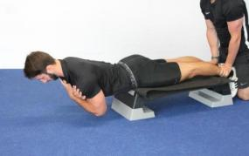

六、仰卧
面朝上躺着，双脚并拢，髂前上棘放在椅子边缘，裁判坐在膝盖以下的小腿上，为运动员提供支撑。
手臂折叠在胸部，头部、颈部和肩部处于中立位置，躯干与地板平行，肩膀与臀部对齐，裁判确定正确的姿势位置，就开始计时。测试过程中当动作不规范时，提醒一次。如果问题仍然存在，则计时结束。
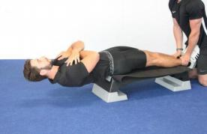

七、侧卧（左、右）
侧卧在椅子上，身体完全伸展，髂前上棘在椅子边缘，将上肢略微放在底部后面，裁判员坐在膝盖以下的小腿上，为运动员提供支撑。
将手臂交叉在胸部，保持中立姿势，颈部处于中立位置。肩膀保持与臀部相同的高度，躯干不能旋转。裁判确定正确的姿势位置，就开始计时。
测试过程中当动作不规范时，提醒一次。如果问题仍然存在，则计时结束。

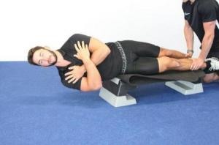

八、3000米跑测试
1.运动员按批次分组，每组人数不超过20人，在起跑线处列队就位。
2.发令员鸣哨后，参赛人员开始起跑，沿跑道逆时针方向奔跑，完成7圈半（3000米）赛程。
3.计时员从发令哨响开始计时，参赛人员冲过终点线时停止计时，依据完成时间进行达标评价。

